Trzy nowe smaki Owocowego kubka Delecta
Delecta wprowadza na rynek trzy nowe kisiele instant z linii Owocowy kubek. Smak śliwki, rabarbaru i czarnego bzu, kojarzone dotąd z domowymi przetworami - powidłami, kompotami i sokami, producent oferuje w porcji nowoczesnej słodkiej przekąski.

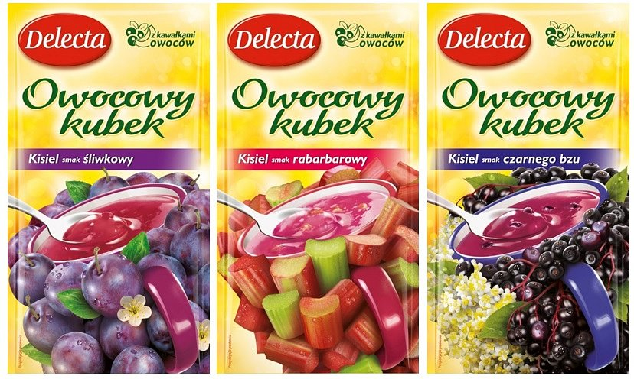
Owocowy kubek Delecta to linia jednoporcjowych kisieli instant z kawałkami owoców. Wprowadzane warianty smakowe: śliwkowy, rabarbarowy i czarnego bzu to unikalna propozycja na rynku słodkich przekąsek.
Owocowy kubek Delecta można przygotować w dowolnej chwili dnia – w domu, w pracy, na wyjeździe. Zawartość opakowania wystarczy wsypać do kubka z gorącą wodą i energicznie wymieszać.
Nowe produkty są dostępne w tradycyjnym i nowoczesnym kanale dystrybucji od 23 września br. Jesienią w punktach sprzedaży zaplanowano wsparcie w postaci dodatkowych eskpozycji i materiałów POS.
Producent: Rieber Foods Polska S.A. (www.delecta.pl)
Produkty:
Owocowy kubek kisiel o smaku śliwkowym z kawałkami owoców Delecta (30 g)
Owocowy kubek kisiel o smaku rabarbarowym z kawałkami owoców Delecta (30 g)
Owocowy kubek kisiel o smaku czarnego bzu z kawałkami owoców Delecta (30 g)
Cena det.: 1,29 zł

